MANUAL DE USUARIO
Sistema de Rentabilidad Regenerativa
Framework de Rentabilidad Regenerativa (FRR) para la evaluación de emprendimientos de triple impacto
Proyecto: Más allá del Break-even: Propuesta de un Framework de Rentabilidad Regenerativa para la Evaluación de Emprendimientos de Triple Impacto
Autora: Norma Liliana Pañi Ochoa · Ingeniería Industrial
Institución: Universidad Católica de Cuenca
Tutor: Ing. Santiago Moscoso Bernal, PhD.
Dirección del sistema: https://delphi.dvsystemecuador.com
Versión del manual: 1.0 · octubre de 2026

Contenido
1. Introducción 4
1.1 ¿Qué permite hacer el sistema? 4
1.2 Perfiles de usuario 4
1.3 Convenciones de este manual 4
2. Acceso al sistema 5
2.1 Requisitos 5
2.2 Dirección de acceso 5
2.3 Iniciar sesión 5
2.4 Cambiar la contraseña y cerrar sesión 6
2.5 Ejecutar el sistema en un computador local (opcional) 6
3. Recorrido por la interfaz 7
3.1 Uso en celular o tableta 7
3.2 Mensajes y confirmaciones 9
4. Tablero ejecutivo 10
4.1 Filtros 10
4.2 Indicadores clave 10
4.3 Gráficos y alertas 10
5. Emprendimientos 12
5.1 Buscar y filtrar 12
5.2 Ficha del emprendimiento 13
5.3 Exportar a Excel 14
6. Cálculo del Índice de Rentabilidad Regenerativa 15
6.1 Cómo leer el resultado 15
6.2 Detalle por dimensión 16
6.3 Resultados especiales 17
6.4 Guardar la evaluación 17
7. Escenarios y análisis de sensibilidad 18
7.1 Simular escenarios 18
7.2 Análisis de sensibilidad 18
8. Framework e indicadores 20
9. Red neuronal artificial 21
10. Validación Delphi 22
10.1 Registrar respuestas 22
10.2 Leer los resultados 23
11. Bibliometría y PRISMA 25
12. Administración del sistema 26
12.1 Panel de administración 26
12.2 Usuarios 26
12.3 Roles y permisos 28
12.4 Configuración 30
12.5 Auditoría 31
13. Editor de datos 32
13.1 Registrar un emprendimiento nuevo 32
13.2 Registrar un período 32
13.3 Registrar mediciones 33
14. Datos cargados y respaldo 35
14.1 Origen de los datos 35
14.2 Respaldo 35
15. Preguntas frecuentes y solución de problemas 36
Glosario 36

Si el índice aparece vacío, haga clic derecho sobre él en Word y elija Actualizar campos → Actualizar toda la tabla.

1. Introducción
Este manual explica, paso a paso, cómo usar el Sistema de Rentabilidad Regenerativa: una aplicación web que evalúa emprendimientos más allá del punto de equilibrio, integrando cuatro dimensiones —económico-financiera, operativa, social y ambiental— en un único Índice de Rentabilidad Regenerativa (IRR).

1.1 ¿Qué permite hacer el sistema?
- Consultar un tablero ejecutivo con ingresos, costos, márgenes, punto de equilibrio y alertas.
- Registrar y buscar emprendimientos, con sus períodos financieros y mediciones de indicadores.
- Calcular el IRR de cada período y detectar el cuello de botella que limita el desempeño.
- Simular escenarios optimista, esperado y pesimista, y medir la sensibilidad de cada dimensión.
- Entrenar y consultar una red neuronal que estima el índice.
- Gestionar la validación Delphi con expertos y la revisión bibliográfica (PRISMA).
- Administrar usuarios, roles, permisos, configuración y auditoría.

1.2 Perfiles de usuario
Perfil | Qué puede hacer
Visitante (sin sesión) | Consultar el tablero, los emprendimientos y los módulos de análisis.
Usuario con rol | Lo que indique su rol: por ejemplo, consultar y editar emprendimientos y escenarios.
Administrador | Todo lo anterior, más usuarios, roles, configuración, auditoría, exportación y editor de datos.

1.3 Convenciones de este manual
- Los textos en negrita indican botones, menús o campos tal como aparecen en pantalla.
- El símbolo › indica una ruta de menús: por ejemplo, Administración › Usuarios.
- Los recuadros azules contienen notas útiles y los ámbar, advertencias importantes.

2. Acceso al sistema

2.1 Requisitos
- Un navegador actualizado: Google Chrome, Microsoft Edge, Mozilla Firefox o Safari.
- Conexión a internet para usar la versión publicada.
- Un usuario y una contraseña, entregados por el administrador, para las funciones protegidas.

2.2 Dirección de acceso
El sistema está publicado con conexión segura (HTTPS) en:
https://delphi.dvsystemecuador.com

Sin iniciar sesión se puede consultar la información (Figura 1). Para administrar o exportar datos es necesario ingresar con una cuenta.
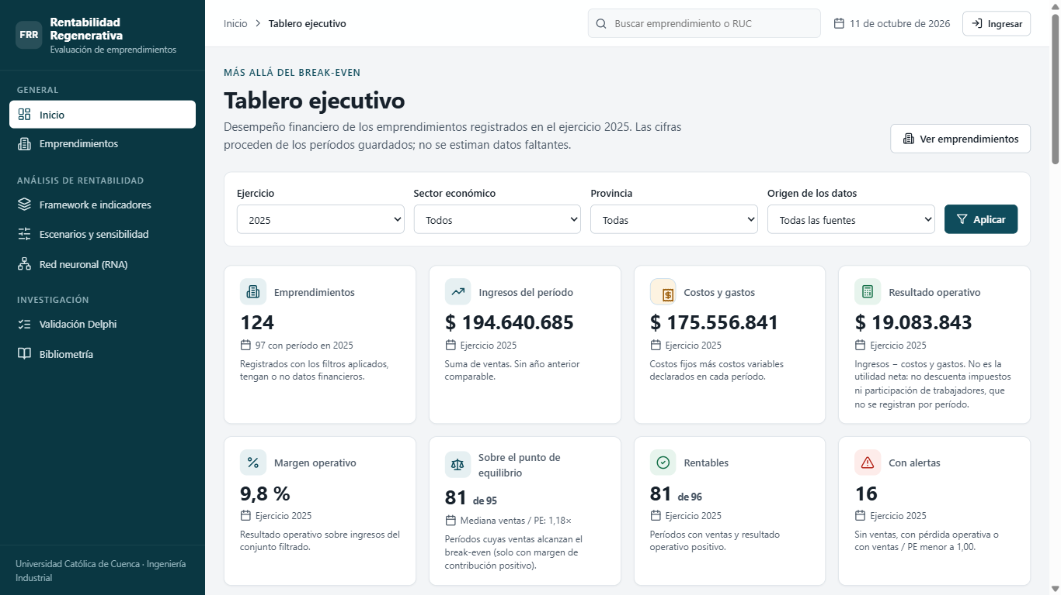
Figura 1. Tablero ejecutivo visto por un visitante, sin sesión iniciada.

2.3 Iniciar sesión
- Pulse Ingresar, en la esquina superior derecha.
- Escriba su Nombre de usuario y su Contraseña (Figura 2).
- Pulse Ingresar. El sistema lo lleva al tablero y muestra su nombre en la barra superior.
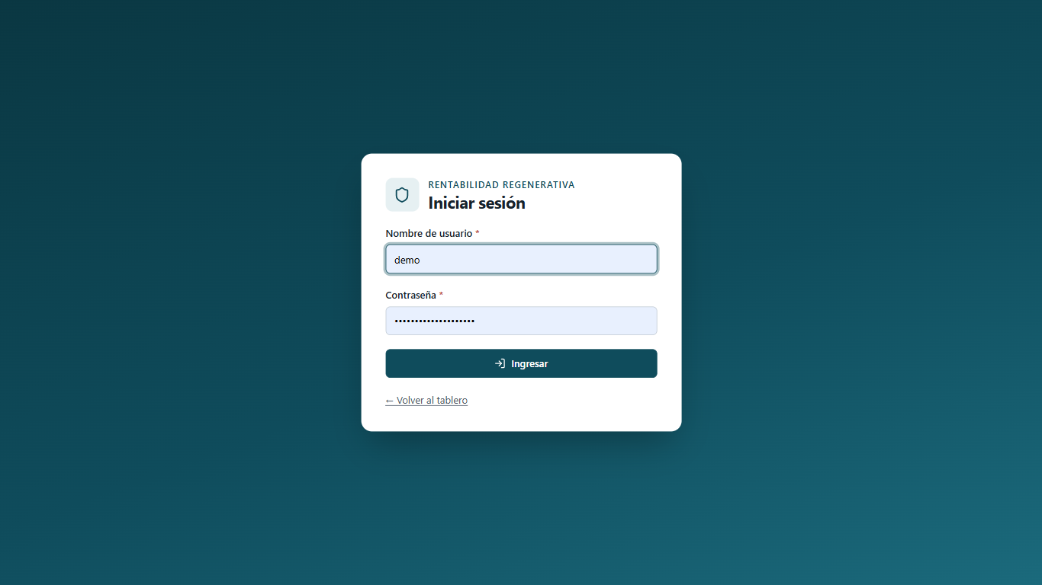
Figura 2. Pantalla de inicio de sesión.
La contraseña distingue entre mayúsculas y minúsculas. Si se equivoca, el sistema lo indica sin revelar cuál de los dos datos es incorrecto. Los intentos fallidos quedan registrados en la auditoría.

2.4 Cambiar la contraseña y cerrar sesión
- Pulse su inicial o su nombre, arriba a la derecha.
- Elija Cambiar contraseña y siga las indicaciones; o bien Cerrar sesión para salir.
Cambie la contraseña inicial la primera vez que ingrese y no la comparta. Cierre la sesión al terminar si usa un computador compartido.

2.5 Ejecutar el sistema en un computador local (opcional)
Para trabajar sin internet en el equipo donde está instalado el proyecto, abra PowerShell y ejecute:
cd C:\Users\59398\proyectos_tecnologicos\rentabilidad-regenerativa
.venv\Scripts\python.exe manage.py runserver

Cuando aparezca Starting development server at http://127.0.0.1:8000/, abra esa dirección en el navegador. No cierre la ventana de PowerShell mientras use el sistema; para detenerlo pulse Ctrl + C.

3. Recorrido por la interfaz
Todas las pantallas comparten la misma estructura (Figura 3):
Zona | Descripción
Barra lateral (izquierda) | Menú principal agrupado en General, Análisis de rentabilidad, Investigación y Administración. La sección actual aparece resaltada en blanco.
Ruta de navegación | Arriba a la izquierda (por ejemplo, Inicio › Emprendimientos › Raíz Andina). Cada parte es un enlace para regresar.
Buscador | Busca emprendimientos por nombre, RUC o ciudad desde cualquier pantalla.
Fecha y cuenta | Fecha del día y menú de la cuenta (cambiar contraseña, cerrar sesión).
Área de trabajo | Contenido de la pantalla en tarjetas, tablas y formularios.

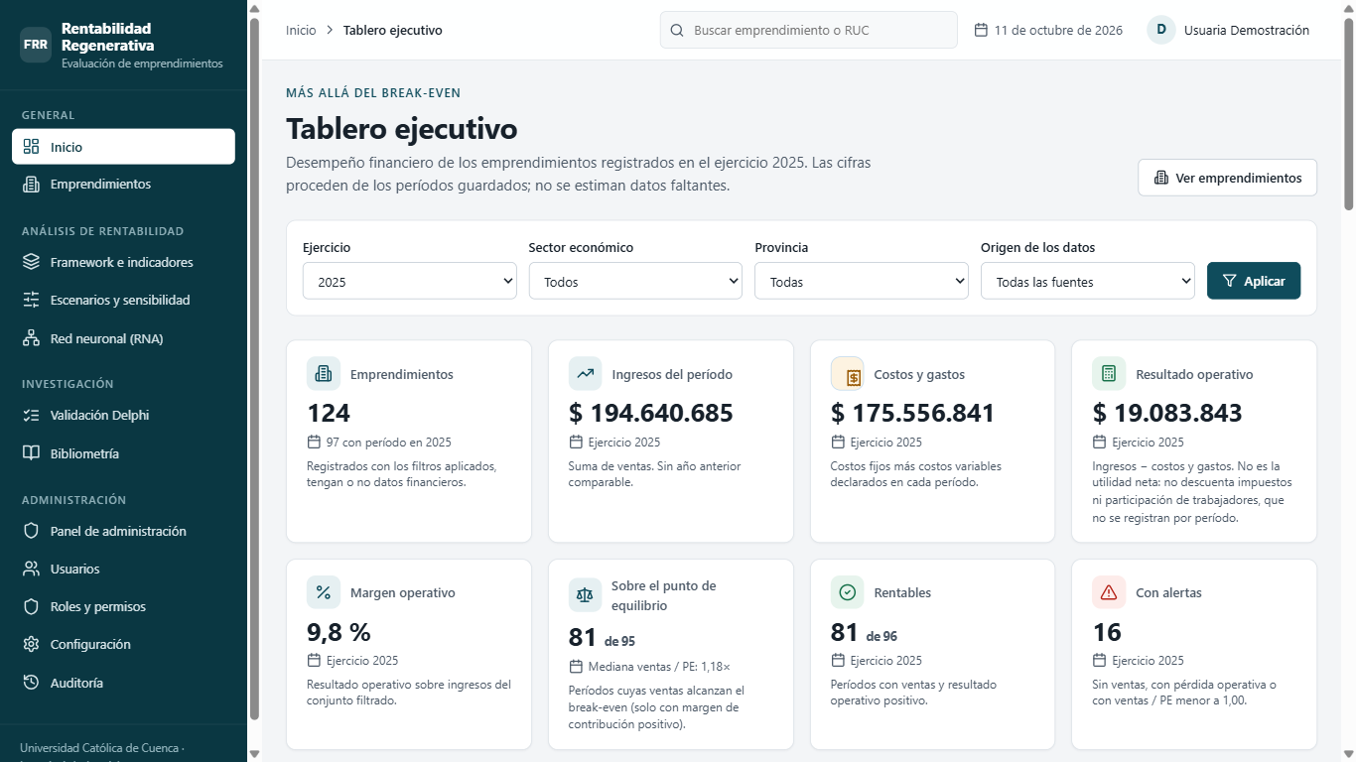
Figura 3. Estructura general: barra lateral, barra superior y área de trabajo.

3.1 Uso en celular o tableta
En pantallas pequeñas el menú se oculta. Ábralo con el botón ☰ (arriba a la izquierda) y ciérrelo tocando fuera de él o pulsando Esc (Figuras 4 y 5). Las tablas anchas se desplazan con el dedo hacia los lados.
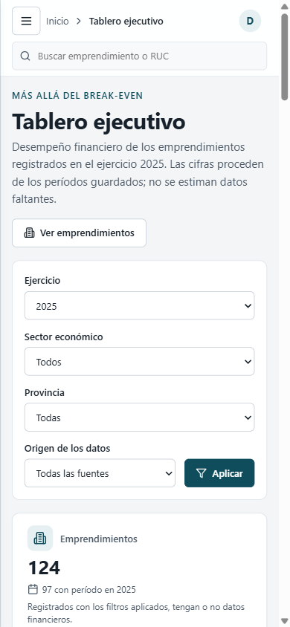
Figura 4. Tablero en un teléfono.
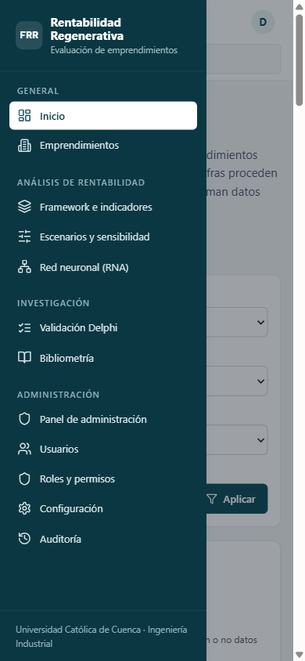
Figura 5. Menú lateral abierto en el teléfono.

3.2 Mensajes y confirmaciones
- Los mensajes verdes confirman una acción realizada; los rojos indican un error y los ámbar, una advertencia.
- Las acciones delicadas (desactivar un usuario, eliminar un rol) piden confirmación antes de ejecutarse.
- Mientras una acción se procesa, el botón muestra un indicador de carga.

4. Tablero ejecutivo
Es la pantalla de Inicio. Resume el desempeño financiero de los emprendimientos a partir de los períodos guardados; nunca estima ni completa datos faltantes.

4.1 Filtros
- Elija el Ejercicio (año) a analizar.
- Si lo desea, limite por Sector económico, Provincia u Origen de los datos (fuentes públicas o registro manual).
- Pulse Aplicar. Para volver a la vista completa, pulse Limpiar.

4.2 Indicadores clave
Indicador | Qué muestra
Emprendimientos | Cantidad registrada con los filtros aplicados y cuántos tienen período en el año.
Ingresos del período | Suma de ventas. Si hay emprendimientos con datos en el año anterior, muestra la variación comparando solo esos casos.
Costos y gastos | Suma de costos fijos y variables.
Resultado operativo | Ingresos menos costos y gastos. No es la utilidad neta: no descuenta impuestos ni participación de trabajadores.
Margen operativo | Resultado operativo dividido para los ingresos.
Sobre el punto de equilibrio | Cuántos períodos alcanzan el break-even y la mediana de ventas / punto de equilibrio.
Rentables | Períodos con ventas y resultado operativo positivo.
Con alertas | Períodos sin ventas, con pérdida operativa o por debajo del umbral de equilibrio.

4.3 Gráficos y alertas
Debajo de los indicadores encontrará los gráficos de ingresos frente a costos por sector, la evolución anual, la distribución del margen y la cantidad de emprendimientos por sector y provincia (Figura 6).
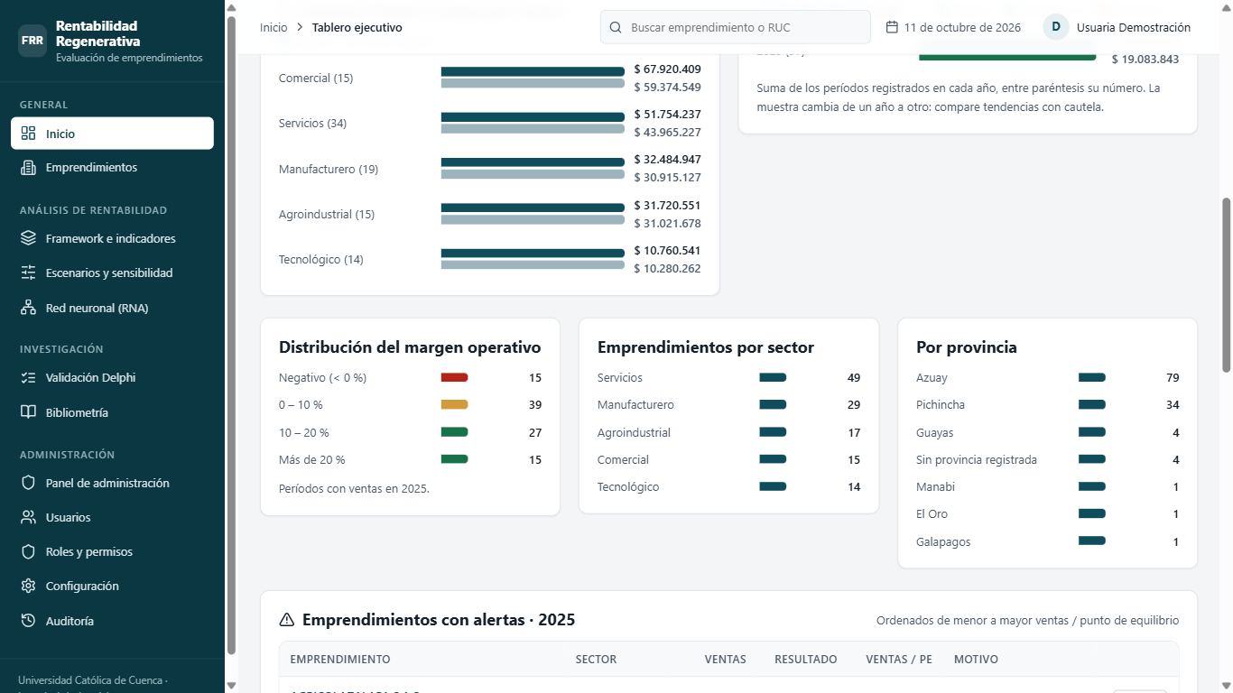
Figura 6. Gráficos del tablero ejecutivo.
La tabla Emprendimientos con alertas ordena primero los casos más débiles e indica el motivo con una etiqueta (sin ventas, pérdida operativa o bajo el equilibrio). El botón Evaluar abre directamente su análisis (Figura 7).
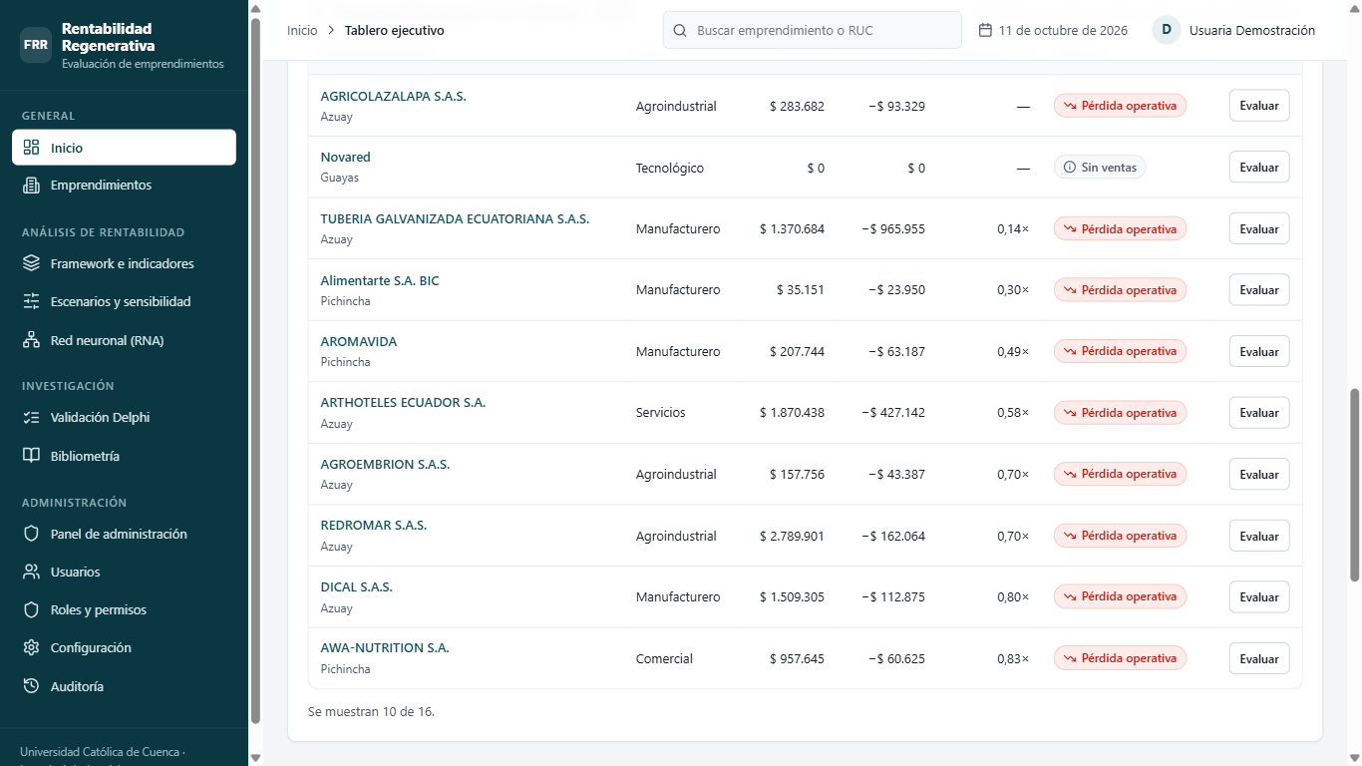
Figura 7. Emprendimientos con alertas y trazabilidad de los objetivos del protocolo.

5. Emprendimientos

5.1 Buscar y filtrar
Menú Emprendimientos. La tabla muestra nombre y RUC, sector, ubicación, empleados, ventas del último año, la relación ventas / punto de equilibrio y la fuente de los datos (Figura 8).
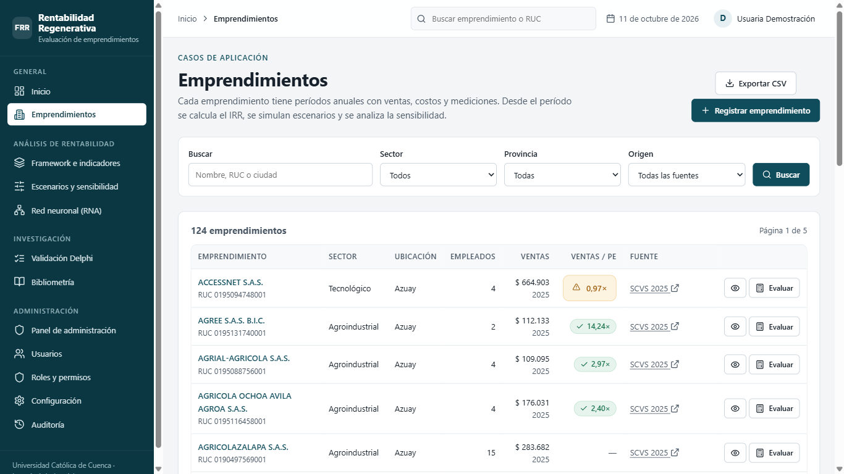
Figura 8. Lista de emprendimientos con búsqueda, filtros y paginación.
- Escriba en Buscar un nombre, un RUC o una ciudad.
- Combine los filtros de Sector, Provincia y Origen.
- Pulse Buscar. Use los números de página al pie de la tabla para avanzar (Figura 9).
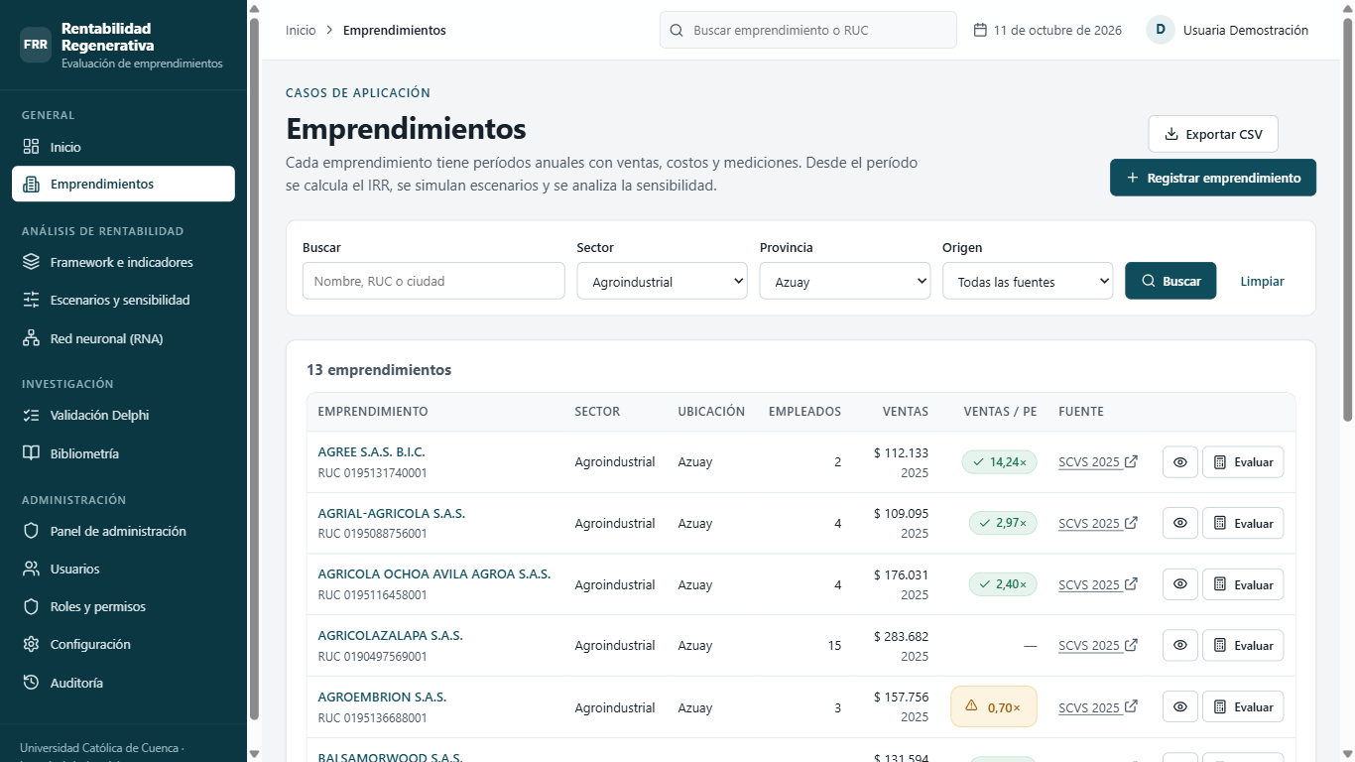
Figura 9. Resultado filtrado: sector agroindustrial en Azuay.
Etiqueta en «Ventas / PE» | Significado
Verde con ✓ (por ejemplo, 1,35×) | Las ventas superan el punto de equilibrio.
Ámbar con ⚠ (por ejemplo, 0,82×) | Las ventas no alcanzan el punto de equilibrio.
— | No hay datos suficientes para calcularlo.

El enlace de la columna Fuente abre el registro público que respalda los datos: el directorio de Empresas B o el ranking de la Superintendencia de Compañías.

5.2 Ficha del emprendimiento
Pulse el icono del ojo (Ver ficha) o el nombre de un emprendimiento. La ficha muestra, para cada período, las ventas, el punto de equilibrio, la relación entre ambos y todas las mediciones con su nivel y su fuente (Figura 10).
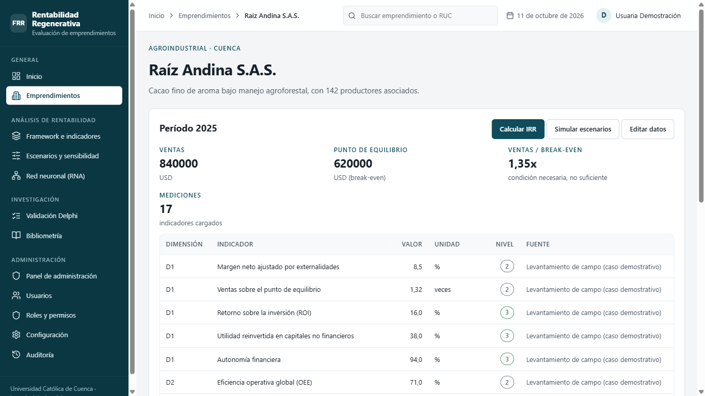
Figura 10. Ficha de un emprendimiento con su período y mediciones.
Desde aquí puede Calcular IRR, Simular escenarios o Editar datos.

5.3 Exportar a Excel
Con los filtros deseados aplicados, pulse Exportar CSV. El archivo se abre directamente en Excel. Esta opción solo aparece para usuarios con el permiso Exportar datos, y cada exportación queda registrada en la auditoría.

6. Cálculo del Índice de Rentabilidad Regenerativa
En la lista o en la ficha, pulse Evaluar (o Calcular IRR) en el período que desee analizar (Figura 11).
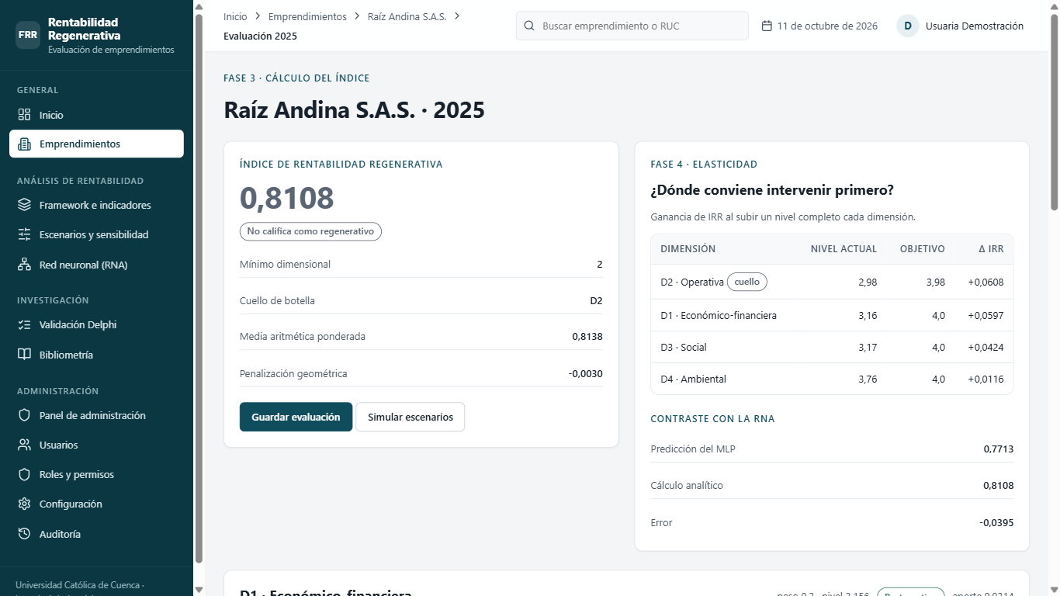
Figura 11. Resultado del índice, elasticidad y contraste con la red neuronal.

6.1 Cómo leer el resultado
Elemento | Interpretación
IRR (de 0 a 1) | Resume las cuatro dimensiones. Sirve para comparar y ordenar emprendimientos.
Veredicto | Califica al emprendimiento. Depende del mínimo dimensional, no del IRR.
Mínimo dimensional | Nivel de la dimensión más débil. Si es menor a 3, no califica como regenerativo, sea cual sea el IRR.
Cuello de botella | Dimensión que más frena al conjunto: ahí conviene intervenir.
Penalización geométrica | Diferencia frente a un promedio simple. Indica cuánto castiga el desequilibrio entre dimensiones.
Elasticidad | Cuánto subiría el IRR si cada dimensión mejorara un nivel. La primera fila es la prioridad.
Contraste con la RNA | Estimación de la red neuronal frente al cálculo exacto, y su diferencia (error).

Nivel | Nombre | Significado
0 | Degenerativo | Reduce la capacidad del capital.
1 | Mitigado | Menos daño, pero el balance sigue siendo negativo.
2 | Neutro / sostenible | Balance cercano a cero: el capital se mantiene.
3 | Restaurativo | Recupera capacidad perdida.
4 | Regenerativo | Supera la línea base y el efecto persiste sin la empresa.

6.2 Detalle por dimensión
Más abajo, cada dimensión muestra su peso, su nivel y el aporte de cada indicador. Los indicadores sin medición aparecen como sin dato (Figura 12).
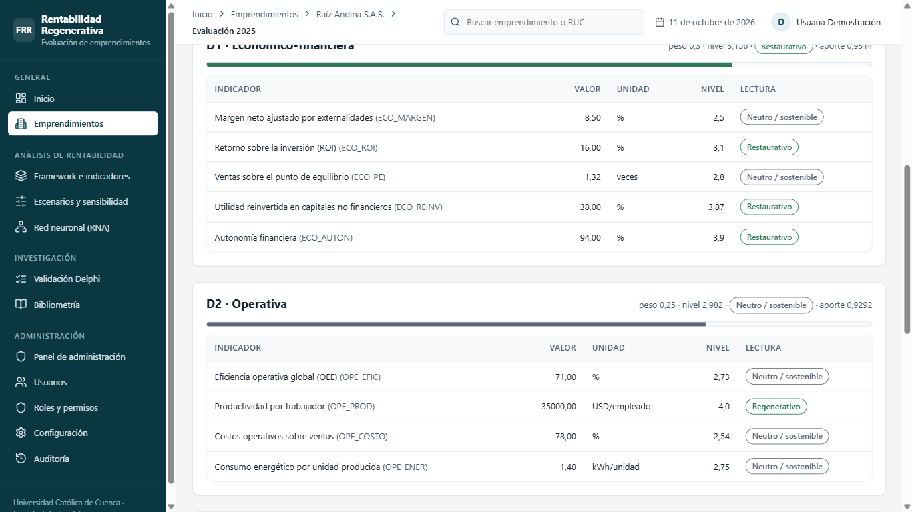
Figura 12. Detalle de la evaluación por dimensión e indicador.

6.3 Resultados especiales
Mensaje | Qué significa | Qué hacer
Evaluación incompleta — dimensiones sin dato | Falta medir alguna dimensión (frecuente en la social y la ambiental de los datos públicos). No es un resultado negativo. | Cargue las mediciones que faltan desde el editor de datos.
Índice anulado — dimensión degenerativa | Una dimensión quedó en nivel 0. Es la regla no compensatoria del modelo, no un error. | Revise qué indicador está por debajo de su primer corte.
Sin datos suficientes | El período no tiene mediciones. | Registre las mediciones del período.

6.4 Guardar la evaluación
El cálculo se muestra al instante, pero solo queda en el historial si pulsa Guardar evaluación. Las evaluaciones guardadas aparecen en el tablero, en Últimas evaluaciones del IRR.

7. Escenarios y análisis de sensibilidad
Desde una evaluación pulse Simular escenarios, o use el menú Escenarios y sensibilidad y elija un período (Figura 13).
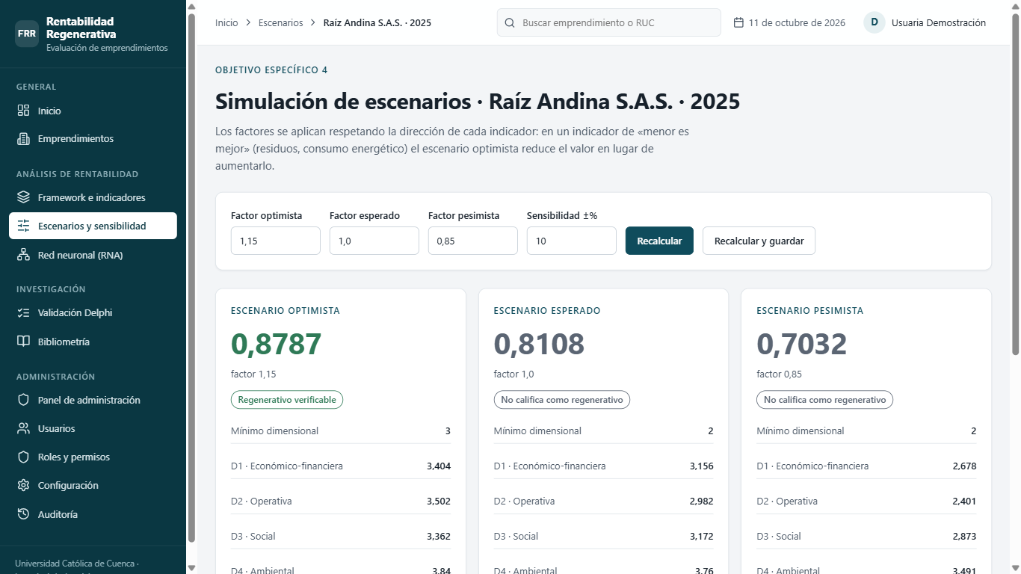
Figura 13. Simulación de escenarios optimista, esperado y pesimista.

7.1 Simular escenarios
- Ajuste los factores: por ejemplo, 1,15 significa «15 % mejor» y 0,85, «15 % peor».
- Indique el porcentaje de variación para la Sensibilidad (10 % por defecto).
- Pulse Recalcular para ver el resultado, o Recalcular y guardar para conservarlo.
El sistema respeta el sentido de cada indicador: en residuos o consumo energético, «mejor» significa menos; en carbono, una mayor captura cuenta como mejora.

7.2 Análisis de sensibilidad
La tabla de sensibilidad varía una dimensión a la vez y mide cuánto se mueve el IRR. La columna Amplitud ordena las dimensiones de la más influyente a la menos influyente (Figura 14).
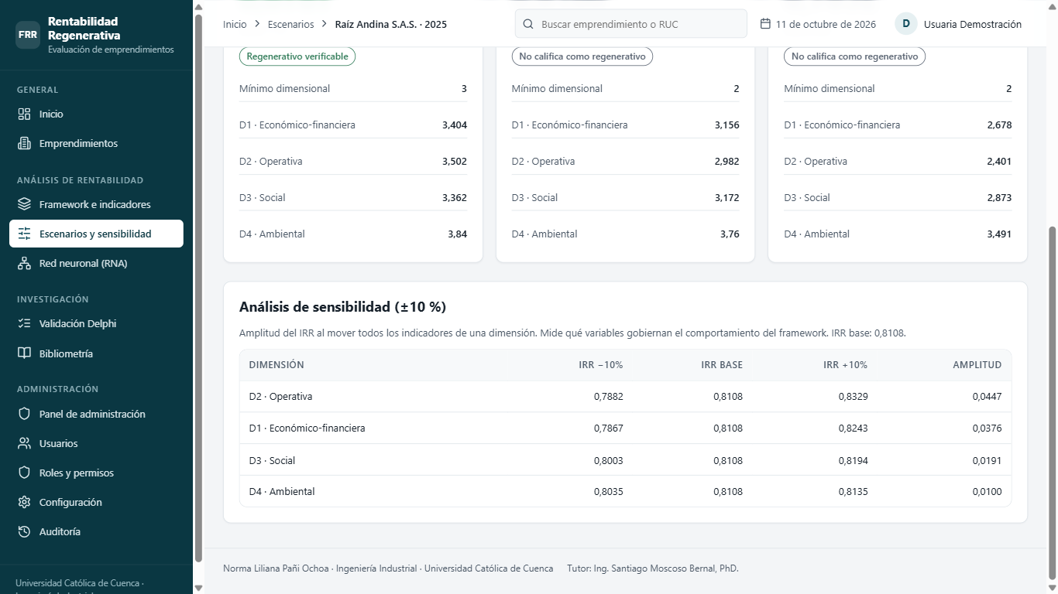
Figura 14. Análisis de sensibilidad por dimensión.

8. Framework e indicadores
Menú Framework e indicadores. Presenta las cuatro dimensiones con su peso, sus variables y los 17 indicadores, cada uno con su fórmula, su unidad, su dirección («mayor es mejor» o «menor es mejor») y sus cortes C1 a C4 (Figura 15).
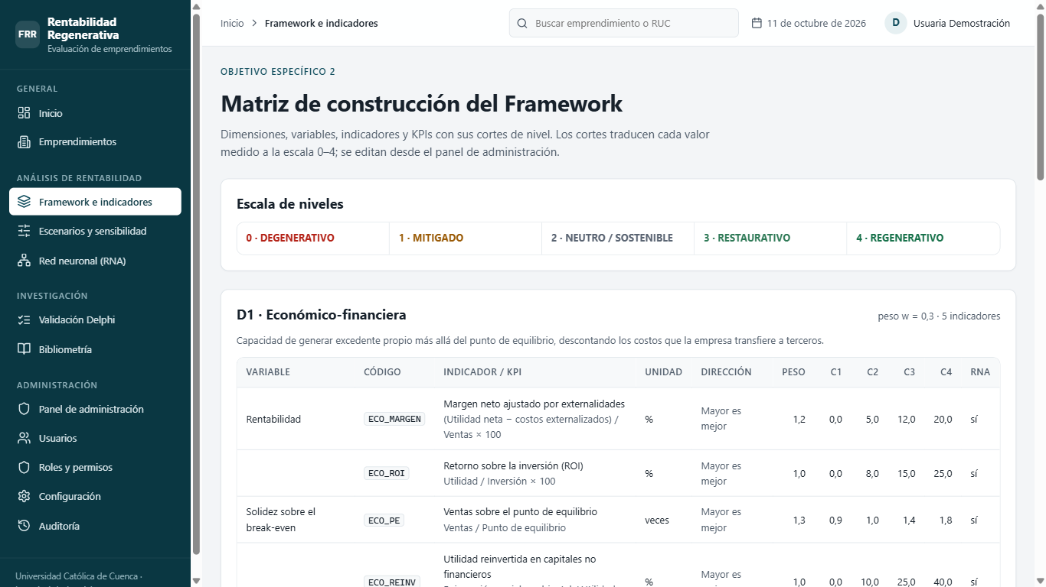
Figura 15. Matriz de construcción del framework.
Los cortes traducen el valor medido a la escala de 0 a 4. Por ejemplo, para el margen neto (cortes 0 · 5 · 12 · 20), un margen del 15 % equivale al nivel 3.
Los cortes y los pesos solo los modifica un administrador, desde el editor de datos (Indicadores y Dimensiones). Cualquier cambio afecta a todas las evaluaciones posteriores: documente siempre su justificación.

9. Red neuronal artificial
Menú Red neuronal (RNA). Un perceptrón multicapa aprende a estimar el IRR a partir de los indicadores (Figura 16).
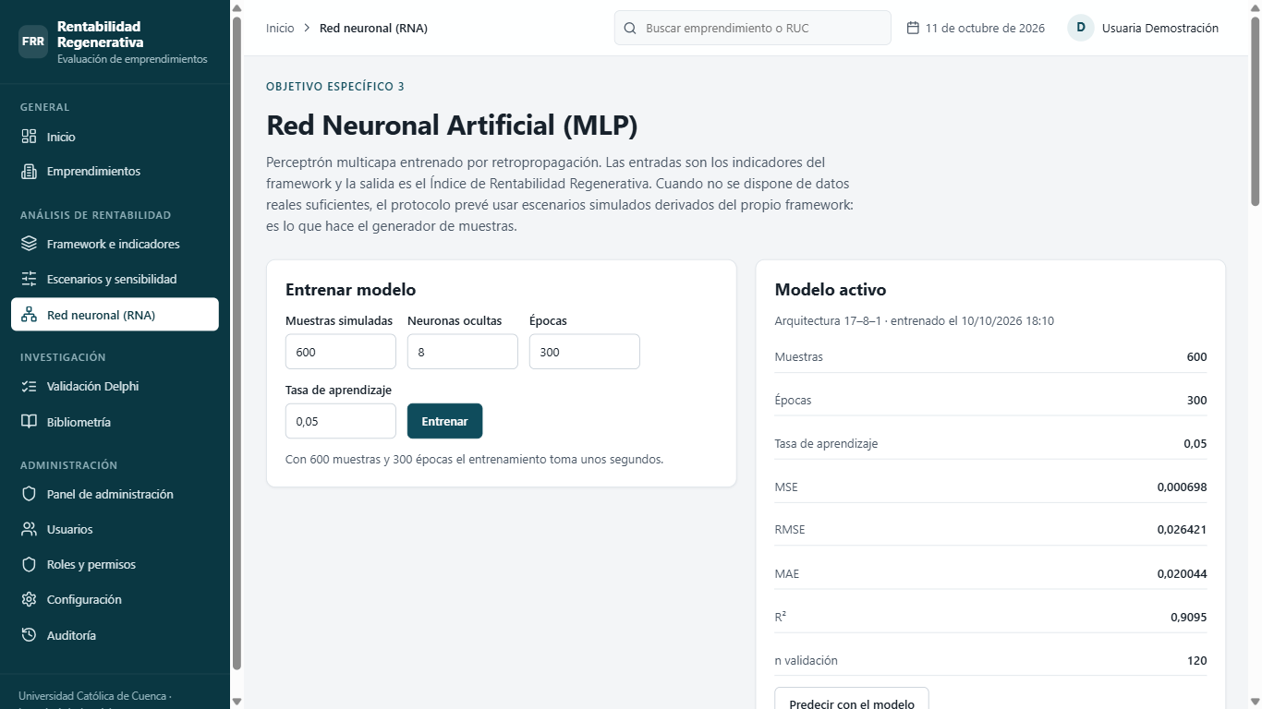
Figura 16. Entrenamiento y métricas del modelo de red neuronal.
- Revise los parámetros: Muestras simuladas, Neuronas ocultas, Épocas y Tasa de aprendizaje. Los valores por defecto funcionan bien.
- Pulse Entrenar. El proceso tarda unos segundos.
- Lea las métricas del Modelo activo.
Métrica | Qué indica | Valor deseable
R² | Qué proporción del comportamiento del índice explica la red. | Cercano a 1
RMSE | Error típico, en unidades del índice. | Cercano a 0
MAE | Error promedio absoluto. | Cercano a 0

Con Predecir con el modelo puede estimar el IRR de un conjunto de valores. En cada evaluación verá además la predicción junto al cálculo exacto.

10. Validación Delphi
Menú Validación Delphi. Muestra las rondas, el panel de expertos (indicando si cumplen los criterios del protocolo) y el cuestionario de 12 ítems en escala Likert de 1 a 5 (Figura 17).
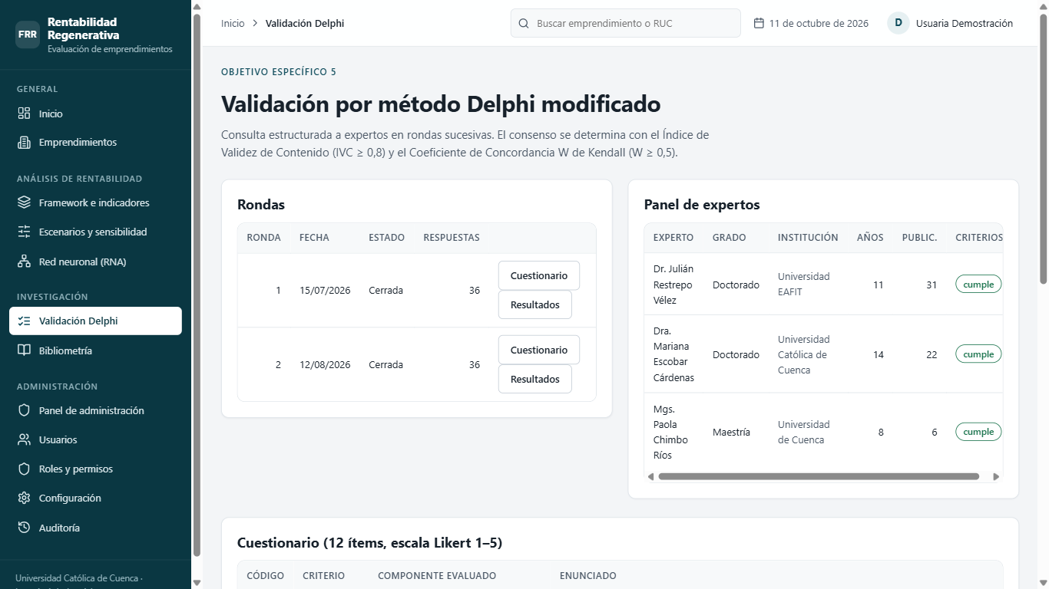
Figura 17. Rondas, panel de expertos y cuestionario.

10.1 Registrar respuestas
- En la ronda deseada pulse Cuestionario.
- Elija al experto.
- Califique cada ítem de 1 a 5 y pulse Guardar.
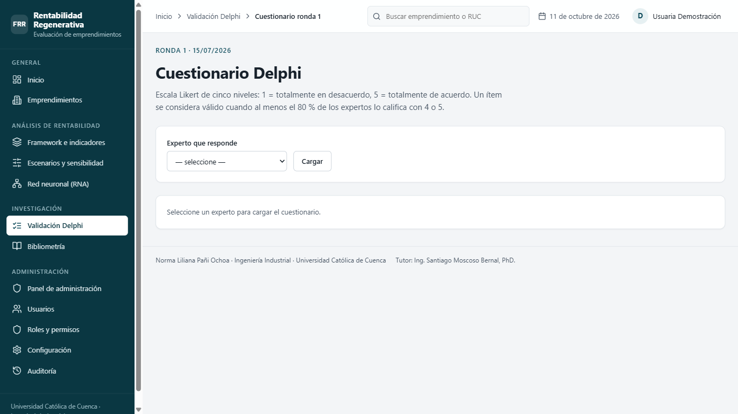
Figura 18. Registro de las respuestas de un experto.
Si aplicó el cuestionario por Google Forms u otra herramienta, transcriba aquí las respuestas: el cálculo necesita tenerlas dentro del sistema.

10.2 Leer los resultados
Pulse Resultados en la ronda (Figura 19).
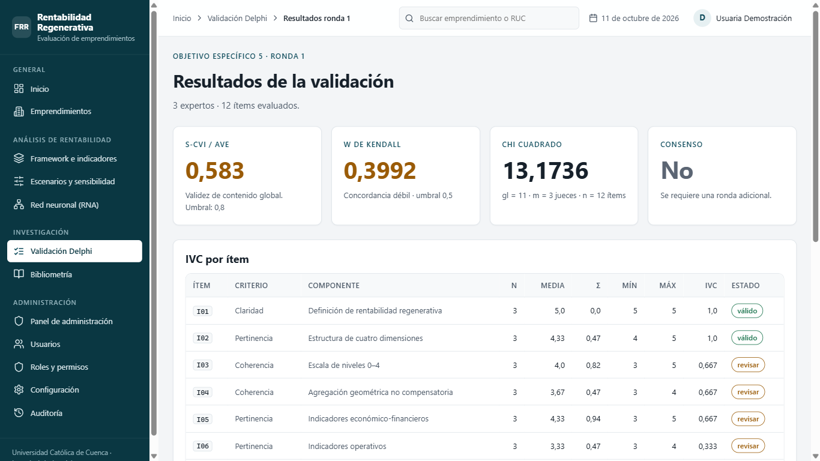
Figura 19. Resultados de la ronda: S-CVI, W de Kendall y validez por ítem.
Indicador | Umbral | Interpretación
IVC por ítem | ≥ 0,80 | Proporción de expertos que califican el ítem con 4 o 5. Si no lo alcanza, el ítem se marca para revisar.
S-CVI / Ave | ≥ 0,80 | Validez de contenido global del instrumento.
W de Kendall | ≥ 0,50 | Concordancia de los expertos en el orden de los ítems, con su chi-cuadrado.
Consenso | — | Si no se alcanza, el sistema indica que se requiere una ronda adicional.

Si los expertos califican casi todo con 5, la W de Kendall puede salir baja aunque el acuerdo sea total (efecto techo de la escala Likert). El sistema lo detecta y lo explica en pantalla.

11. Bibliometría y PRISMA
Menú Bibliometría. Presenta el flujo PRISMA de la revisión sistemática (identificación, cribado, elegibilidad e inclusión), la distribución de referencias por base de datos y por año, y la matriz bibliográfica, que puede filtrarse por base (Figura 20).
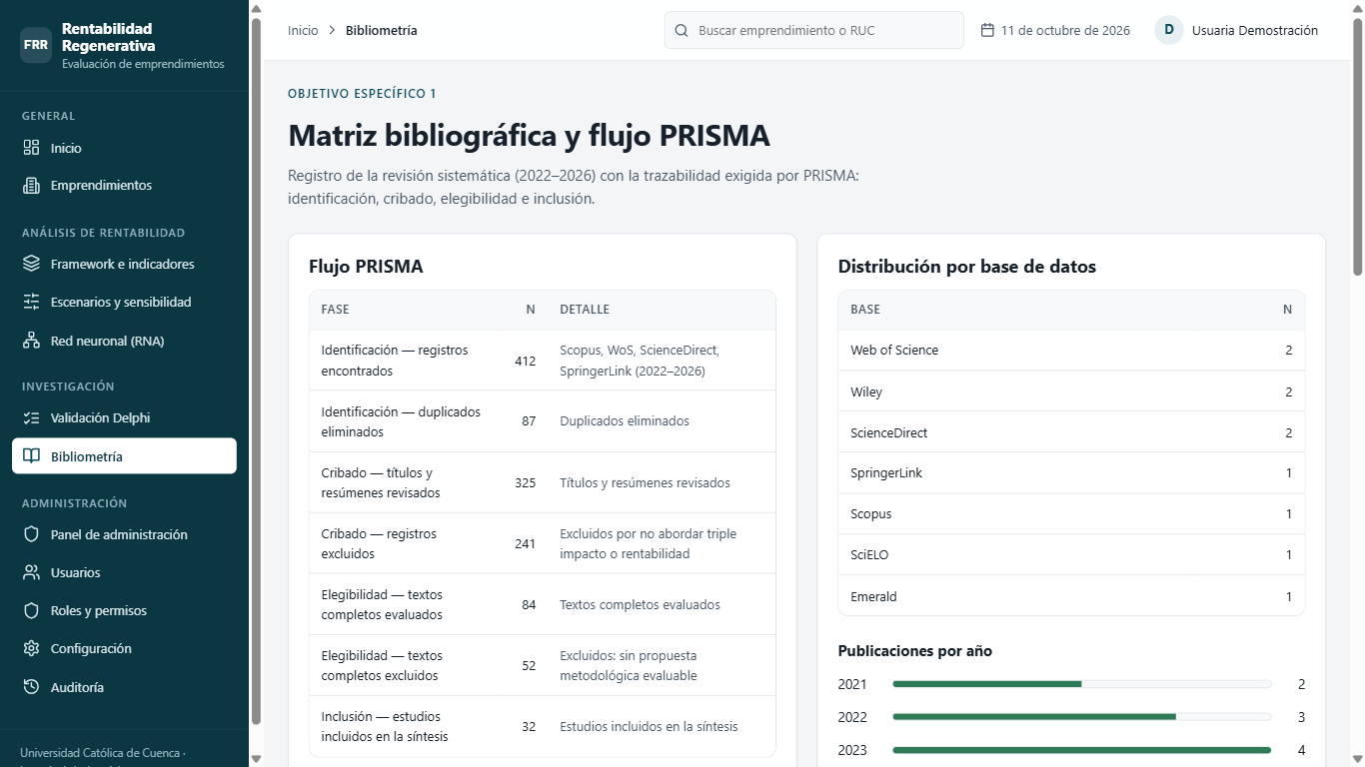
Figura 20. Flujo PRISMA y distribución de la matriz bibliográfica.
Las referencias y las cifras PRISMA se registran en el editor de datos (Matriz bibliográfica y Registro PRISMA). Si excluye una referencia, desmarque Incluida y escriba el motivo.

12. Administración del sistema
Esta sección solo es visible para usuarios con el permiso Administrar el sistema. El sistema valida ese permiso en el servidor, de modo que nadie sin él puede acceder aunque conozca la dirección.

12.1 Panel de administración
Administración › Panel de administración resume los usuarios activos e inactivos, los roles, los emprendimientos y la última importación de datos. También muestra alertas de configuración e integridad, las últimas actividades y el origen de los datos (Figura 21).
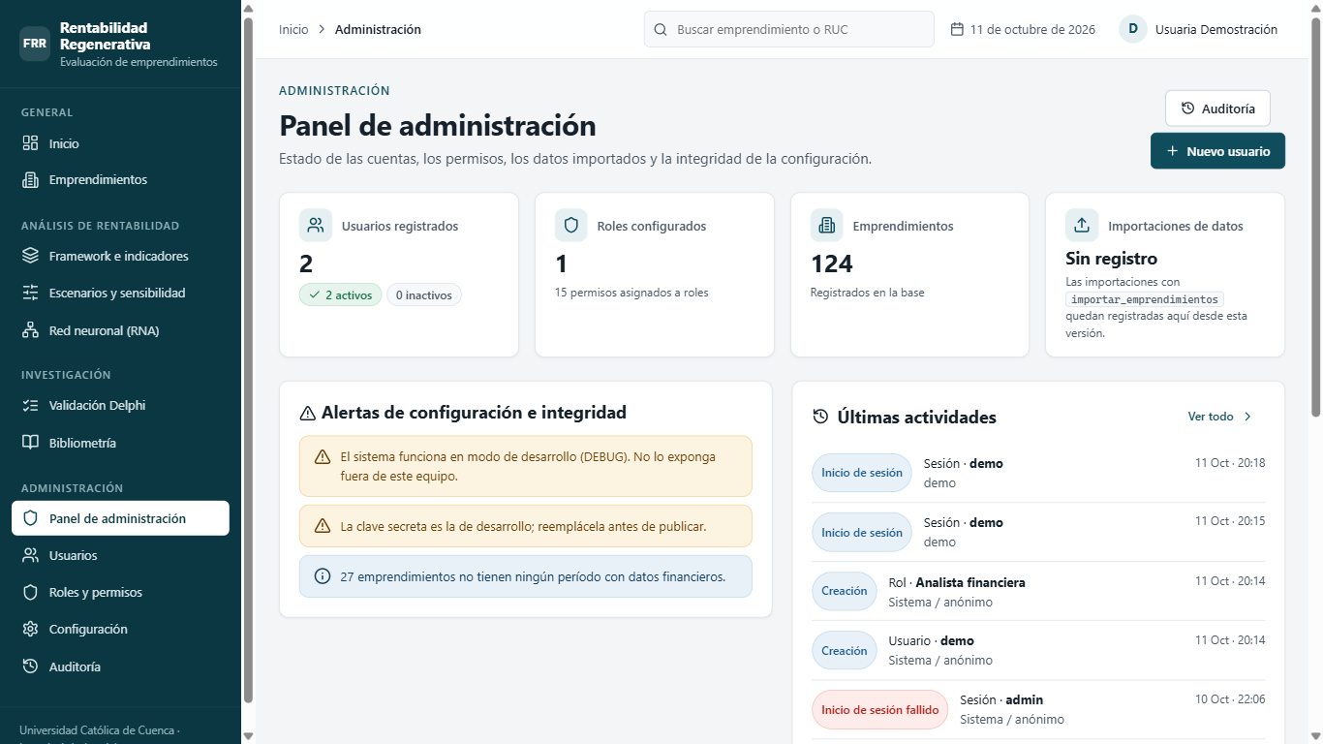
Figura 21. Panel de administración.

12.2 Usuarios
Administración › Usuarios lista las cuentas con su correo, sus roles, su estado y su último ingreso. Puede buscar por nombre o correo y filtrar por rol o estado (Figura 22).
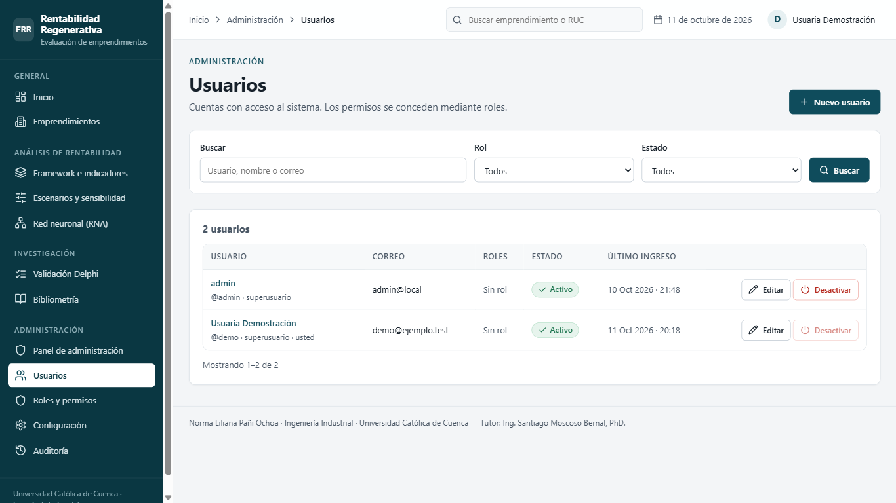
Figura 22. Gestión de usuarios.
Crear un usuario:
- Pulse Nuevo usuario.
- Complete Usuario, Correo electrónico, Nombres y Apellidos (Figura 23).
- Escriba la Contraseña inicial dos veces. Debe cumplir los requisitos indicados bajo el campo.
- Marque los Roles que necesita la persona. Aplique el mínimo privilegio: conceda solo lo necesario.
- Pulse Guardar usuario. Si algún dato es incorrecto, el error aparece en rojo junto al campo.
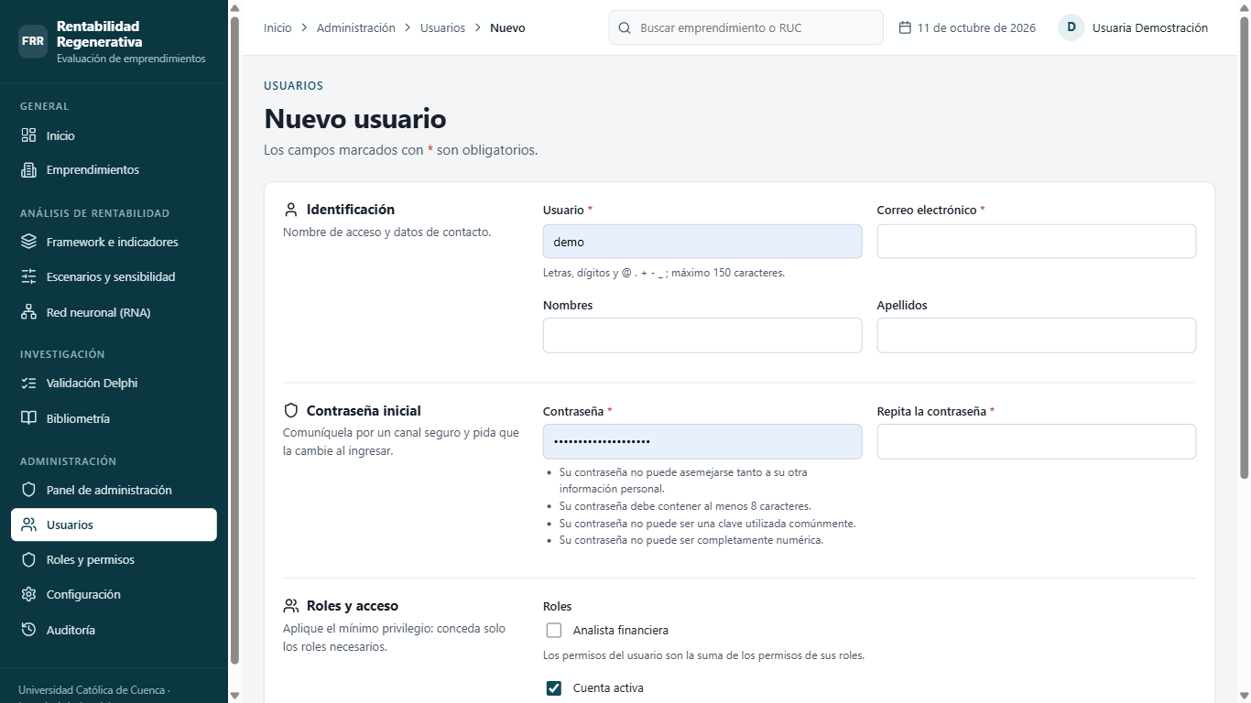
Figura 23. Formulario de alta de usuario, organizado por secciones.
Editar abre la misma ficha. Desactivar impide el ingreso de la persona, conservando su historial; el sistema pide confirmación antes de hacerlo.
Por seguridad, el sistema no permite desactivar su propia cuenta ni dejar el sistema sin ningún administrador activo. Solo un superusuario puede otorgar la condición de superusuario.

12.3 Roles y permisos
Administración › Roles y permisos lista los roles con su número de usuarios y de permisos. Para crear un rol, escriba su nombre y pulse Crear rol (Figura 24).
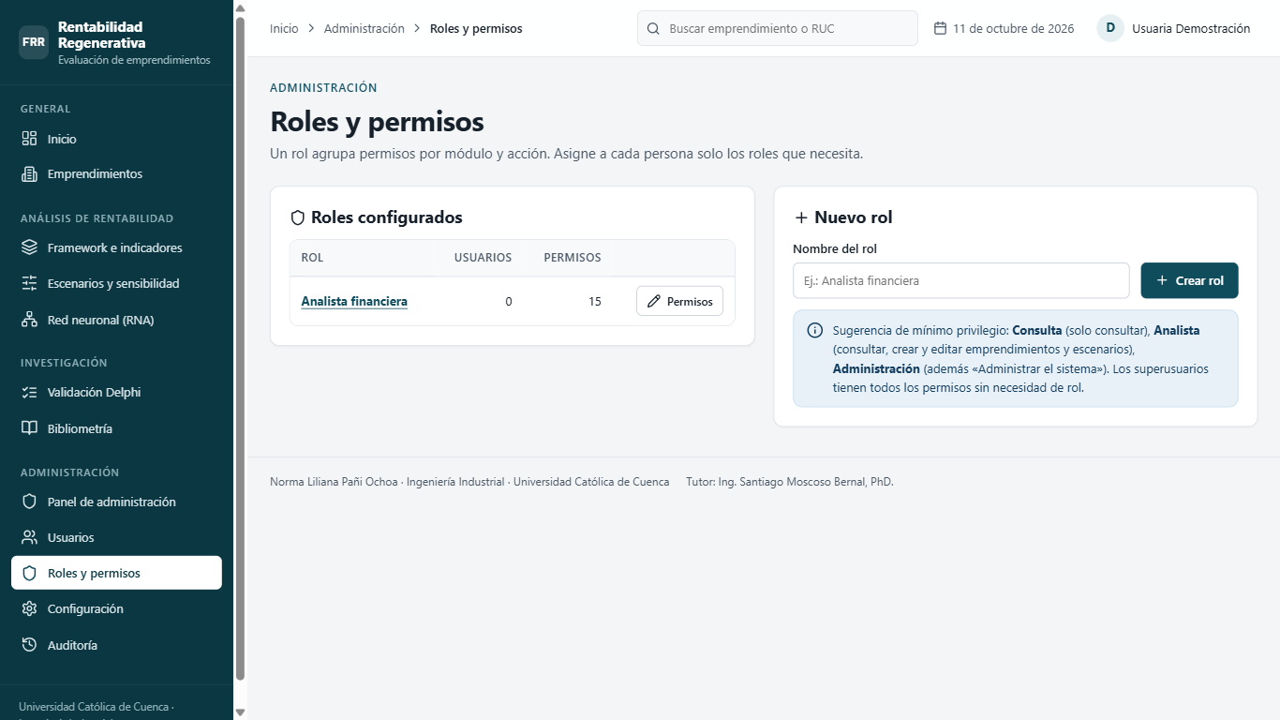
Figura 24. Listado de roles y creación de un rol nuevo.
Al abrir un rol aparece la matriz de permisos: marque, para cada módulo, si el rol puede Consultar, Crear, Editar o Eliminar, y conceda si corresponde los permisos especiales Exportar datos y Administrar el sistema. Pulse Guardar permisos (Figura 25).
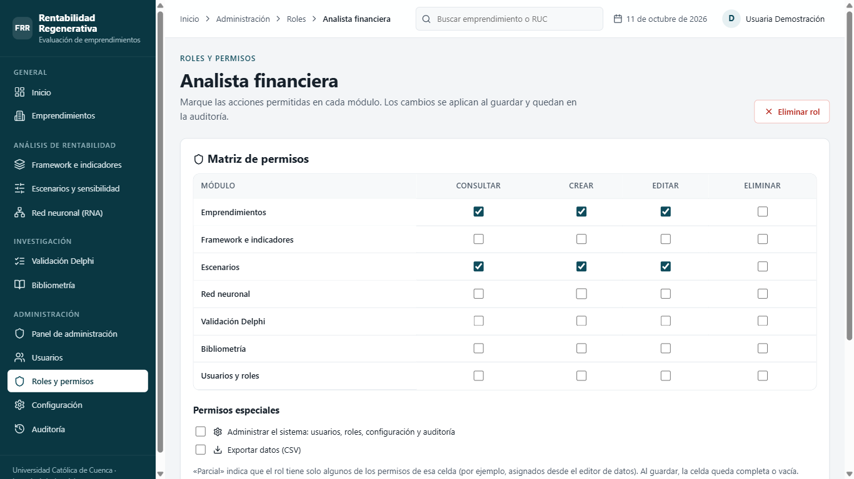
Figura 25. Matriz de permisos por módulo y acción.
Rol sugerido | Permisos recomendados
Consulta | Solo Consultar en todos los módulos.
Analista financiera | Consultar, Crear y Editar en Emprendimientos y Escenarios; Consultar en el resto.
Administración | Todo lo anterior, más Exportar datos y Administrar el sistema.

12.4 Configuración
Administración › Configuración reúne, por secciones, los datos generales, la moneda y el formato numérico, el tratamiento de impuestos (IVA, impuesto a la renta y participación de trabajadores), los parámetros de cálculo (año de análisis y umbral de alerta del punto de equilibrio) y las preferencias de visualización (Figura 26).
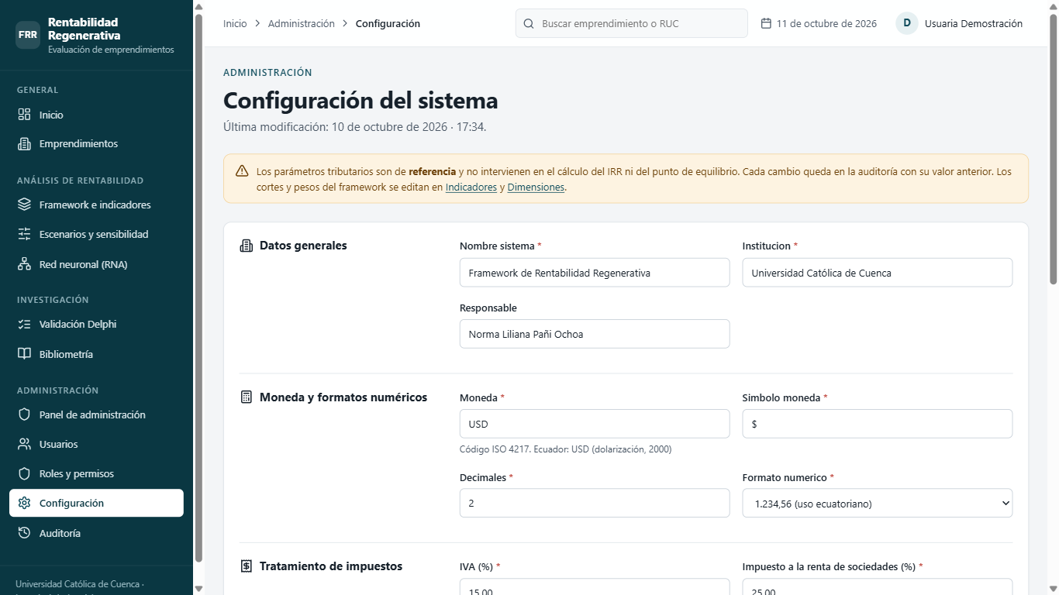
Figura 26. Configuración del sistema por secciones.
Los porcentajes tributarios son valores de referencia: no modifican el cálculo del IRR ni del punto de equilibrio. Cada cambio queda registrado en la auditoría con su valor anterior.

12.5 Auditoría
Administración › Auditoría es un registro de solo lectura con la fecha, el usuario, la operación, la entidad afectada, el resultado y el contexto de cada acción: ingresos, intentos fallidos, accesos denegados, cambios de usuarios, permisos, configuración, exportaciones e importaciones. Puede filtrarse por operación, usuario y rango de fechas (Figura 27).
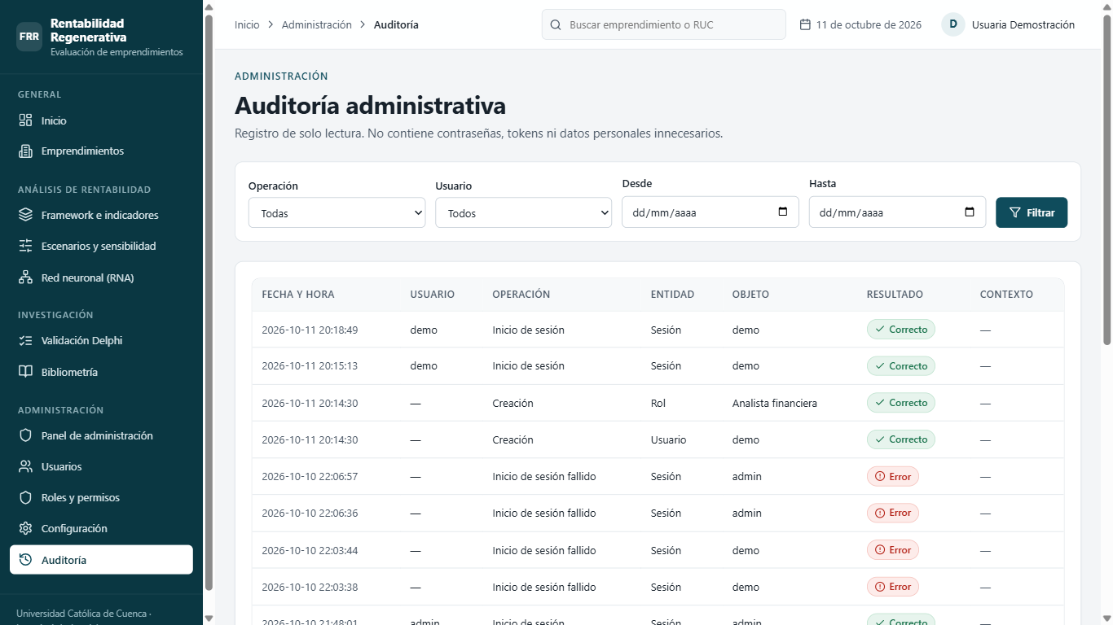
Figura 27. Registro de auditoría con filtros.

13. Editor de datos
El editor de datos permite crear y modificar la información base: emprendimientos, períodos, mediciones, indicadores, expertos, referencias, etc. Se abre desde los botones Registrar emprendimiento o Editar datos, y conserva la misma estructura visual del sistema. La barra lateral incluye la sección Editor de datos con todas las tablas, y el botón Volver al sistema regresa a la aplicación (Figura 28).
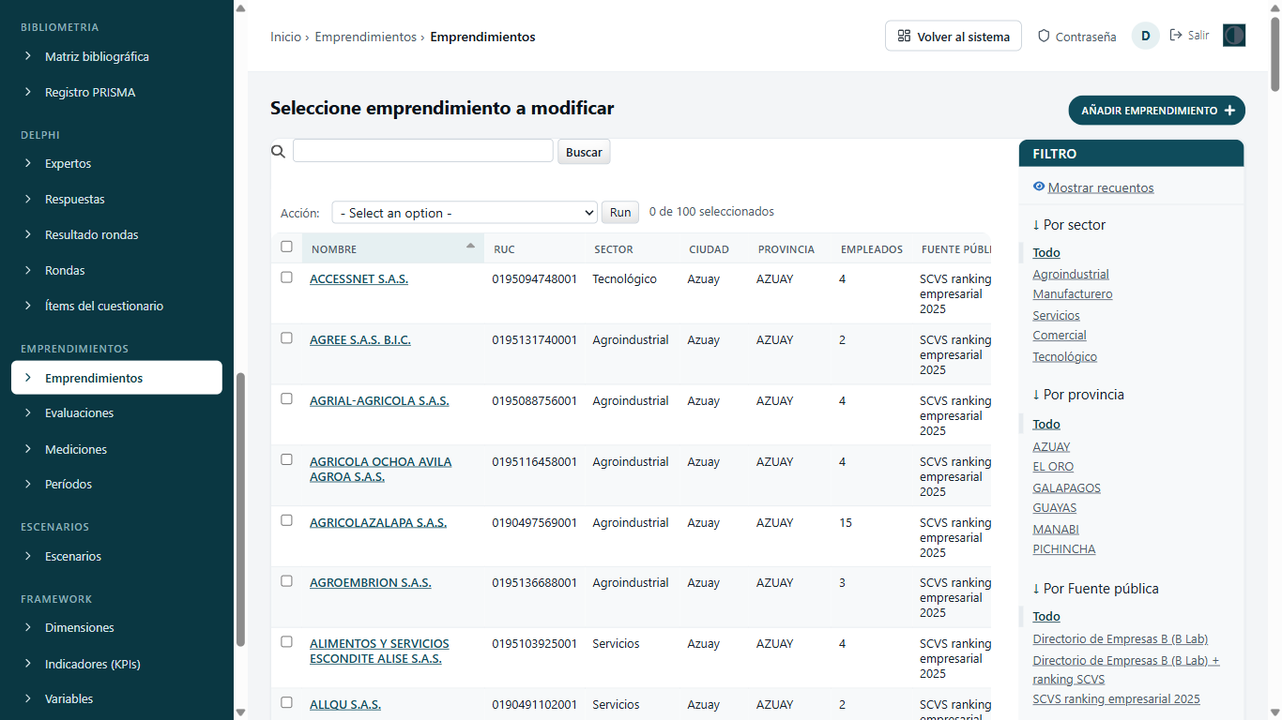
Figura 28. Editor de datos: listado de emprendimientos con filtros.

13.1 Registrar un emprendimiento nuevo
- En Emprendimientos, pulse Registrar emprendimiento.
- Complete nombre, RUC, sector, ciudad, provincia, empleados y descripción. Si los datos provienen de un registro público, indique la fuente y la URL de verificación.
- Pulse Guardar.

13.2 Registrar un período
- En el editor, abra Períodos y pulse Añadir período, o use la sección Períodos de la ficha del emprendimiento.
- Elija el emprendimiento e indique el año, las ventas, los costos fijos y los costos variables (Figura 29). Con esos tres valores el sistema calcula el punto de equilibrio.
- Pulse Guardar.
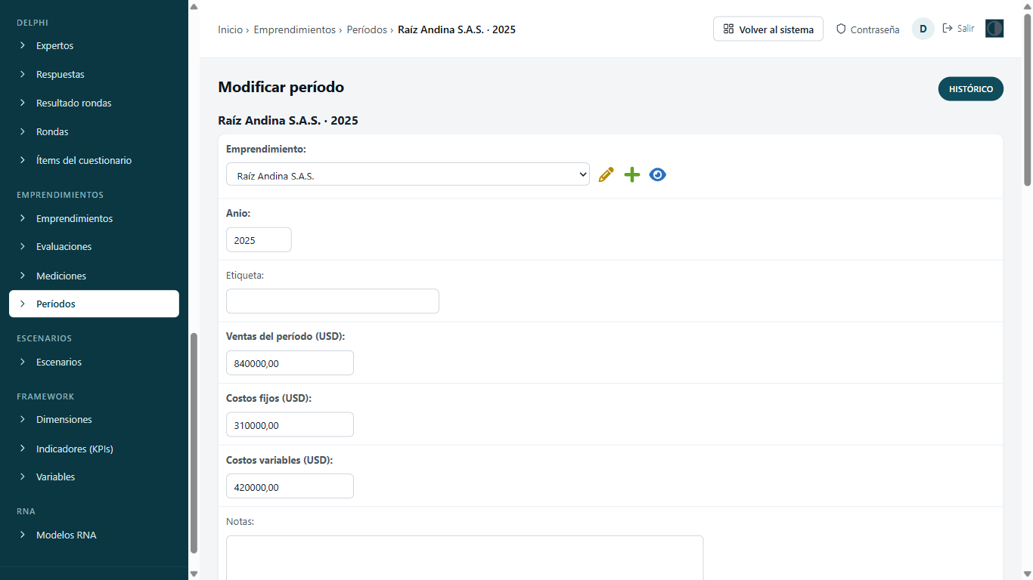
Figura 29. Formulario de un período financiero.

13.3 Registrar mediciones
Dentro del período, en la tabla Mediciones, agregue una fila por indicador con su valor y la fuente del dato (Figura 30). No hace falta cargar los 17 indicadores a la vez: el sistema calcula con los disponibles y marca los demás como «sin dato».
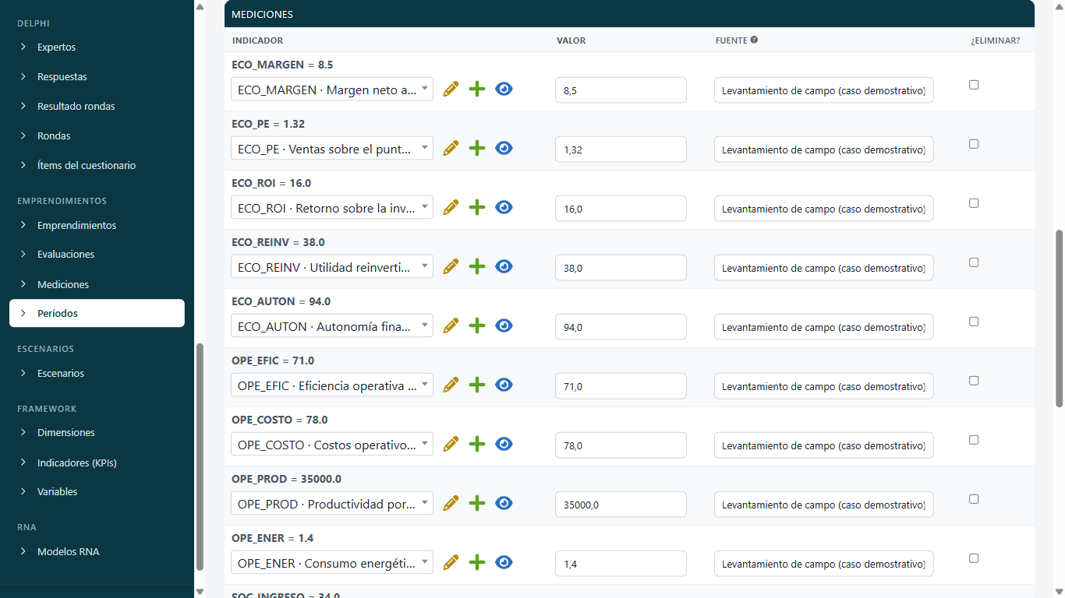
Figura 30. Mediciones de indicadores dentro del período.
Para que un emprendimiento pueda calificar como regenerativo, debe tener mediciones en las cuatro dimensiones. Los datos públicos solo cubren la dimensión económica y parte de la operativa; las dimensiones social y ambiental deben levantarse en campo.

14. Datos cargados y respaldo

14.1 Origen de los datos
- 120 emprendimientos ecuatorianos reales de fuentes públicas verificables: el directorio de Empresas B de B Lab (43 empresas con sede en Ecuador) y el ranking empresarial 2025 de la Superintendencia de Compañías (77 sociedades SAS de Azuay).
- Raíz Andina, Textiles Sisa y Ecoservicios del Austro son casos ilustrativos, construidos para demostrar el framework; no son empresas reales.

14.2 Respaldo
En el servidor, el sistema respalda automáticamente la base de datos antes de cada actualización. En una instalación local, toda la información está en el archivo db.sqlite3 de la carpeta del proyecto: cópielo con regularidad a una memoria USB o a la nube, sobre todo antes de cargar datos importantes.

15. Preguntas frecuentes y solución de problemas
Situación | Causa probable | Qué hacer
«No se puede acceder a este sitio» | Sin internet o, en local, el servidor está apagado. | Revise la conexión; en local ejecute los comandos de la sección 2.5.
«Usuario o contraseña incorrectos» | Datos mal escritos o con mayúsculas distintas. | Vuelva a escribirlos. Si olvidó la contraseña, pida al administrador que la restablezca.
Error 403 «Acceso denegado» | Su cuenta no tiene permiso para esa sección. | Solicite el rol correspondiente al administrador.
No aparece el menú Administración | Su cuenta no tiene el permiso Administrar el sistema. | Es lo esperado para usuarios sin ese permiso.
No aparece el botón Exportar CSV | Falta el permiso Exportar datos. | Solicítelo al administrador.
IRR = 0 «Índice anulado» | Una dimensión quedó en nivel 0. | No es un error: revise el indicador más bajo.
«Evaluación incompleta» | Faltan mediciones en alguna dimensión. | Cargue las mediciones que faltan.
La evaluación no aparece en el historial | Se calculó pero no se guardó. | Pulse Guardar evaluación.
«Aún no hay un modelo de RNA entrenado» | La red nunca se entrenó. | Módulo Red neuronal › Entrenar.

Glosario
Término | Definición
IRR | Índice de Rentabilidad Regenerativa: agregación geométrica ponderada de las cuatro dimensiones, de 0 a 1.
Punto de equilibrio (break-even) | Nivel de ventas en el que los ingresos cubren exactamente los costos.
Dimensión | Cada uno de los cuatro capitales evaluados: económico-financiero, operativo, social y ambiental.
Corte (C1–C4) | Valor límite que separa un nivel del siguiente en un indicador.
No compensatorio | Una dimensión débil no puede ser compensada por las fuertes.
Elasticidad | Ganancia de IRR al mejorar un nivel en una dimensión.
IVC / S-CVI | Índices de validez de contenido del método Delphi.
W de Kendall | Coeficiente de concordancia entre expertos.
RNA / MLP | Red neuronal artificial de tipo perceptrón multicapa.

